Ukážka úloh z testu na prijímacie pohovory z biológie

- Ktorý orgán je zásobárňou glykogénu, vitamínov a tvorí sa v ňom žlč?
- žlčník
- pankreas
- žalúdok
- pečeň

- Pri vnútornom dýchaní dochádza k výmene plynov medzi:
- krvou a bunkami
- vonkajším prostredím a bunkami
- pľúcami a krvou
- vonkajším prostredím a krvou

- Ako sa nazýva svalový vak, v ktorom je uložené dieťa počas tehotenstva?
…… maternica ………

- Na obrázku je jazyk. Doplňte, aké chute vnímame na vyznačených miestach:
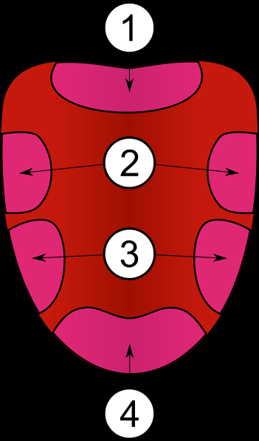
1. ..... horká ...........................
2. ..... kyslá...........................
3. ..... slaná ...........................
4. ..... sladká...........................

- Vyberte správnu odpoveď. Základná funkcia kríženia /šľachtenia u živočíchov a rastlín je:
- zvyšovať produktivitu živočíchov, zlepšovať ich vlastnosti, vzhľad
- znižovať druhovú rozmanitosť

